Инструкция пользователя «Начальник производства»

Для авторизации в рамках роли «Начальник производства» используются следующие данные:

логин – test

пароль – test

Для использования системы начальнику производства необходимо пройти авторизацию. Окно авторизации показано на рисунке 1.

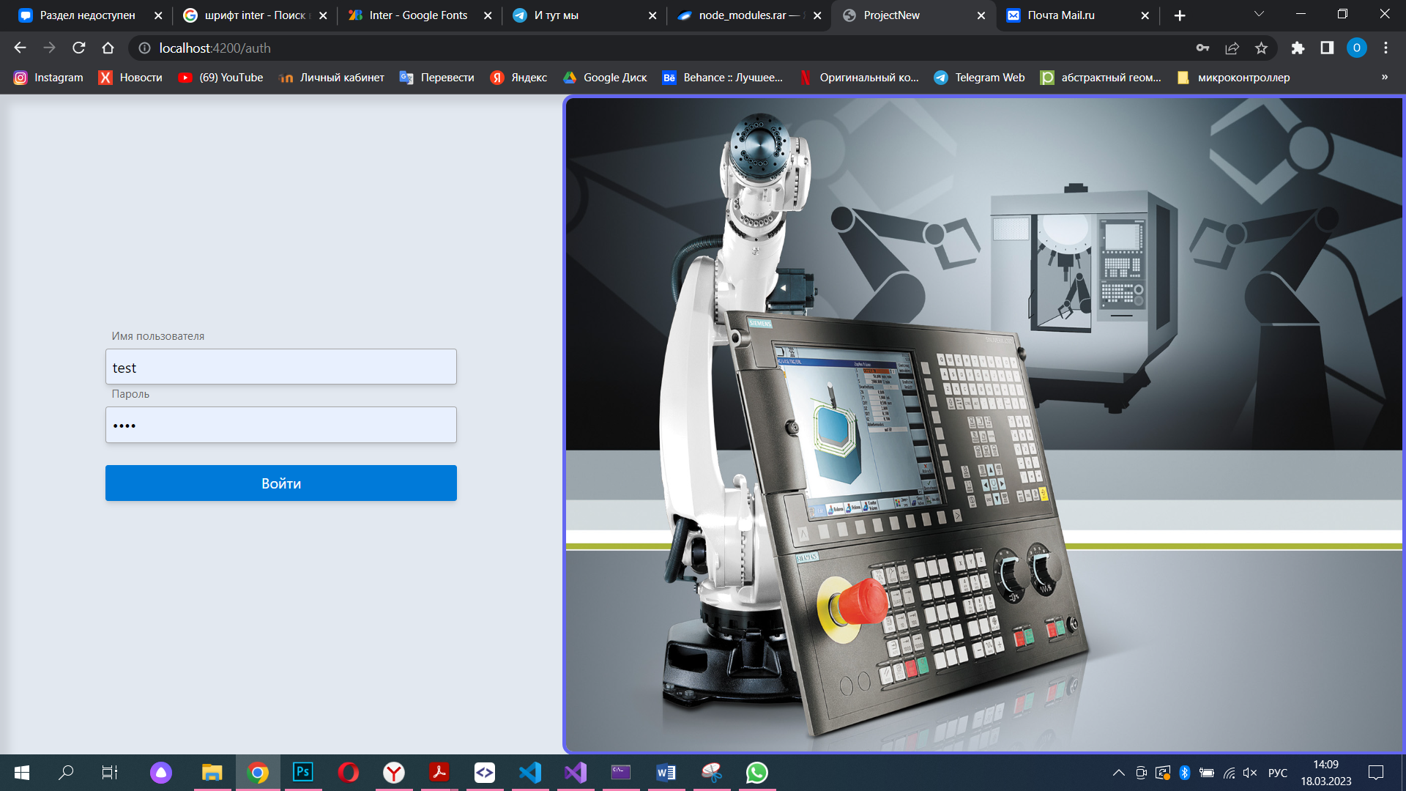

Рисунок 1 – Окно авторизации

После авторизации открывается главное окно системы, показанное на рисунке 2.

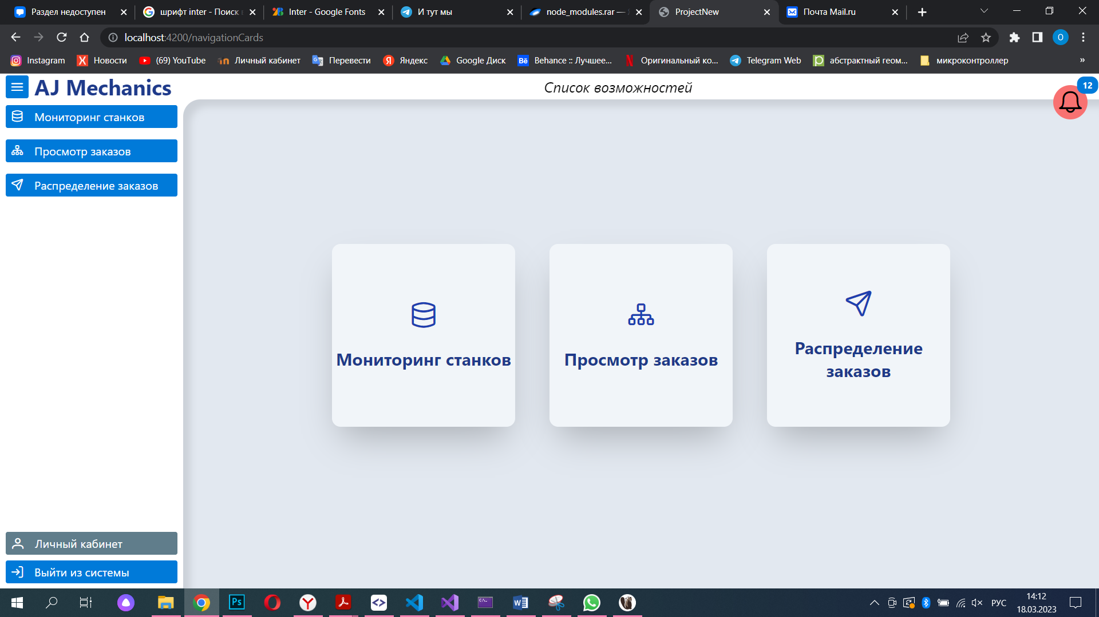

Рисунок 2 ­– Главное окно системы

Навигационная панель имеет свойство сворачиваться при нажатии на кнопку .

В системе имеется главные кнопки, расположенные по центру экрана, и дублирующие их в основном боковом меню. При нажатии на кнопку «Просмотр заявок» открывается окно, показанное на рисунке 3.

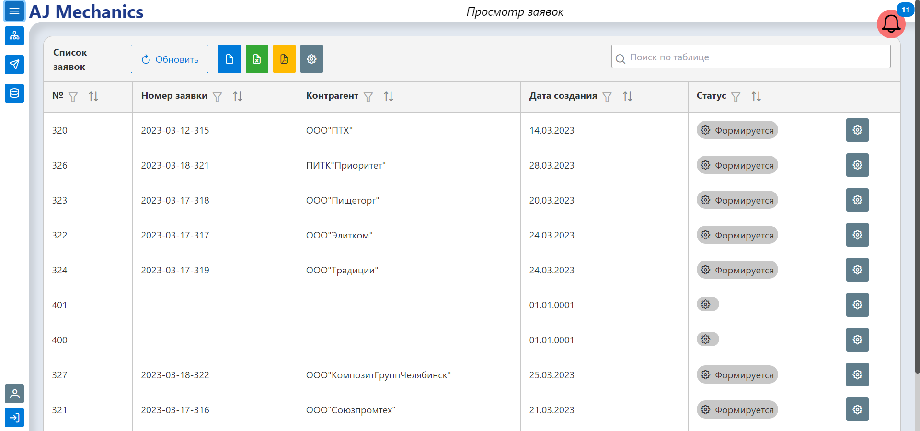

Рисунок 3 – Окно «Просмотр заявок»

На этом окне начальник производства просматривает все заказы, сюда же поступают новые заказы с автоматическим обновлением информации. Также имеется функционал просмотра подробной информации о заказе, что можно увидеть при нажатии на кнопку  у каждого заказа. После нажатия открывается окно, показанное на рисунке 4.

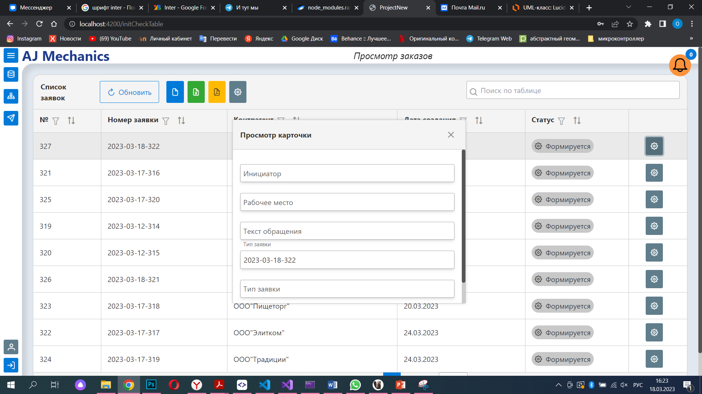

При поступлении нового заказа пользователю отображаются уведомления, показанные на рисунках 4-6.

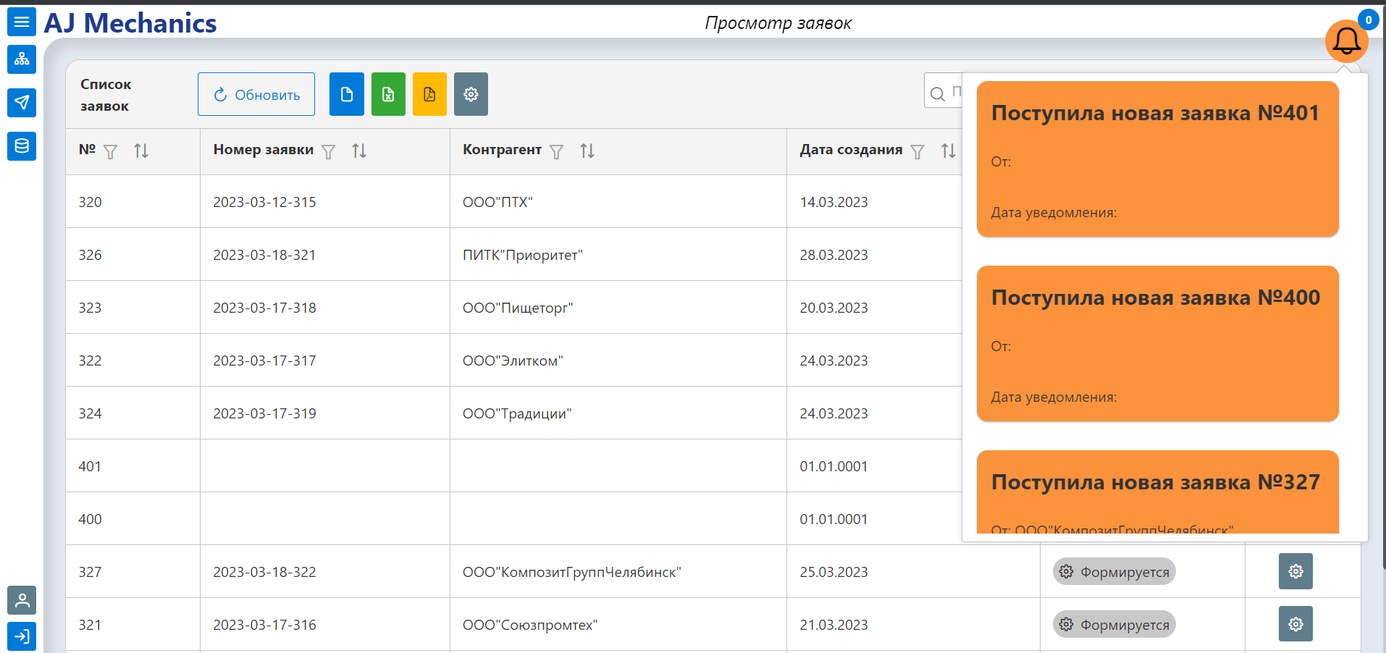

Рисунок 4 – Уведомление о новом заказе в окне уведомлений

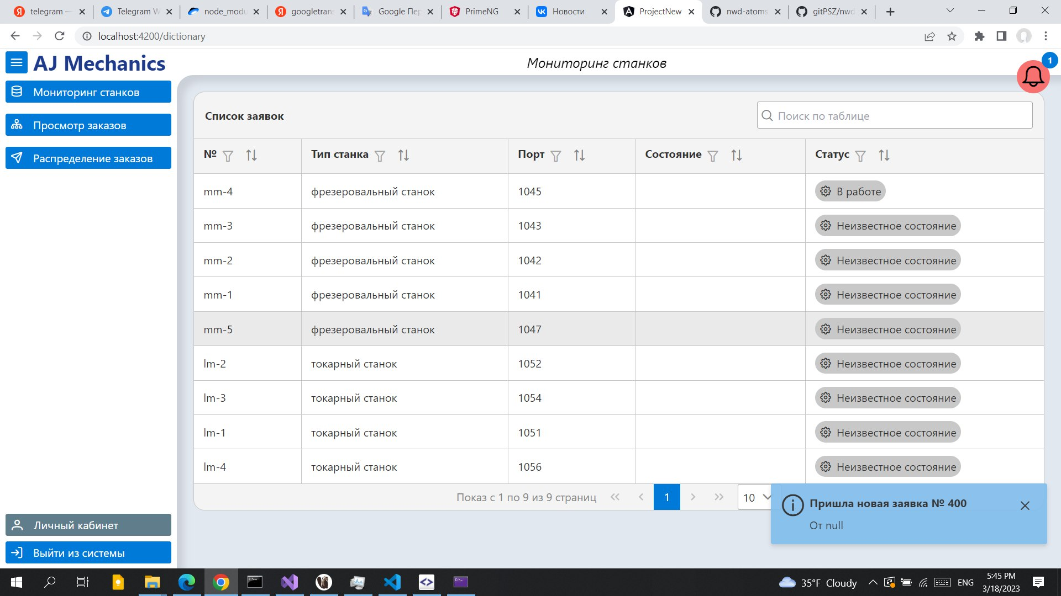

Рисунок 5 – Всплывающее уведомление о поступлении нового заказа

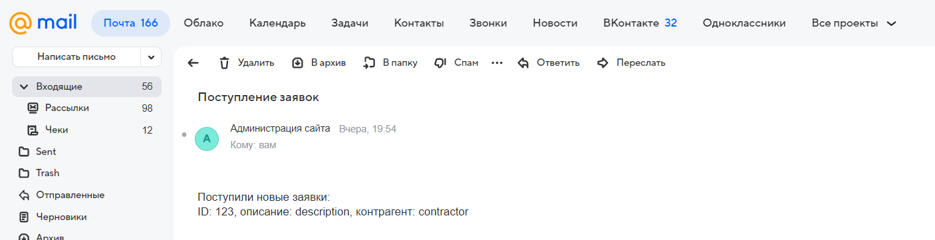

Рисунок 6 – Поступившее на почту уведомление о новом заказе

Также реализован функционал обновления списка заявок, сохранения списка в требуемых форматах (csv, xls, pdf), просмотр подробной информации о выбранной заявки. Данные функции реализованы с помощью кнопок, показанных на рисунке 7, соответственно.

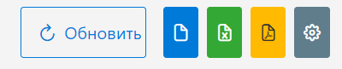

Рисунок 7 – Кнопки обновления, выгрузки данных и просмотра подробной информации о заказе

Начальник производства может распределять заявки на станки вручную и автоматически. Функционал распределения в ручном режиме показан на рисунке 7. Это окно открывается после нажатия кнопки «Распределение заявок» в основном меню.

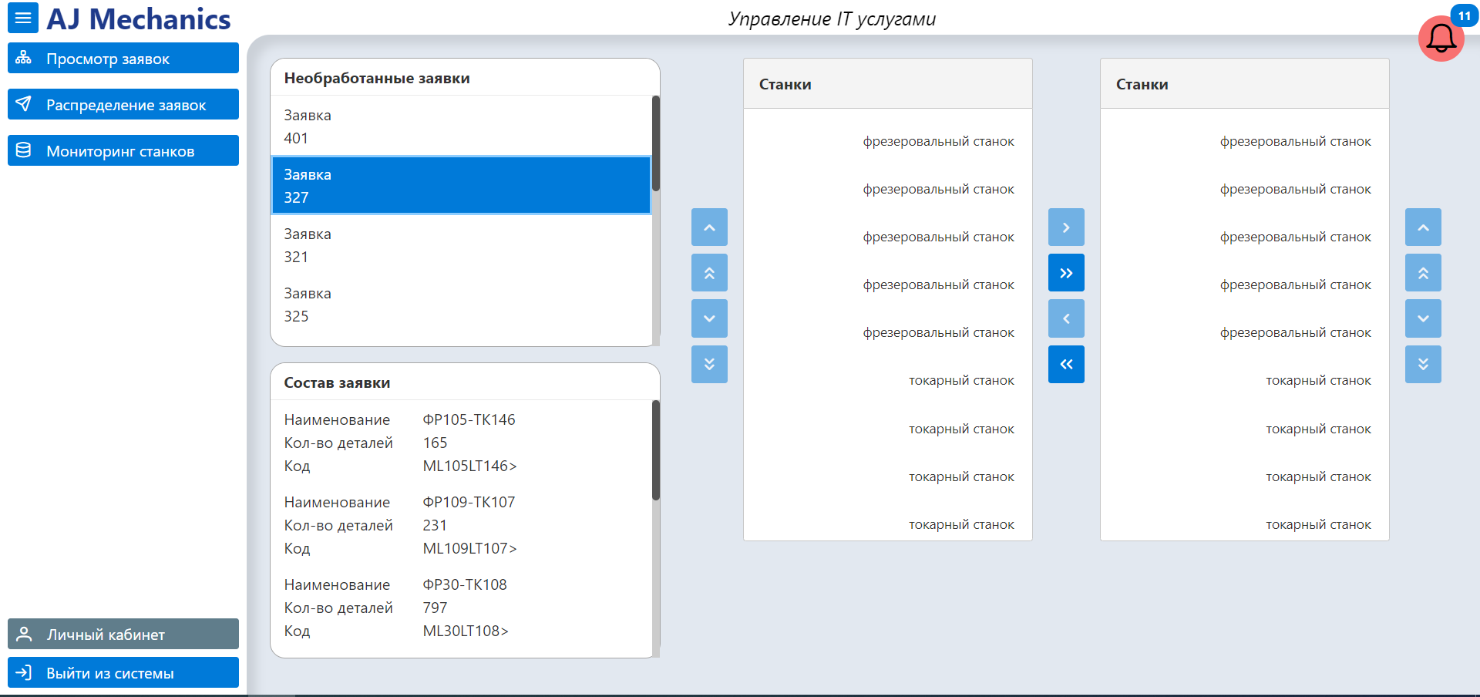

Рисунок 7 – Функционал распределения заказов в ручном режиме

На этом окне начальник производства может просмотреть состав необработанного заказа.

На рисунке 8 показано окно распределения заявок.

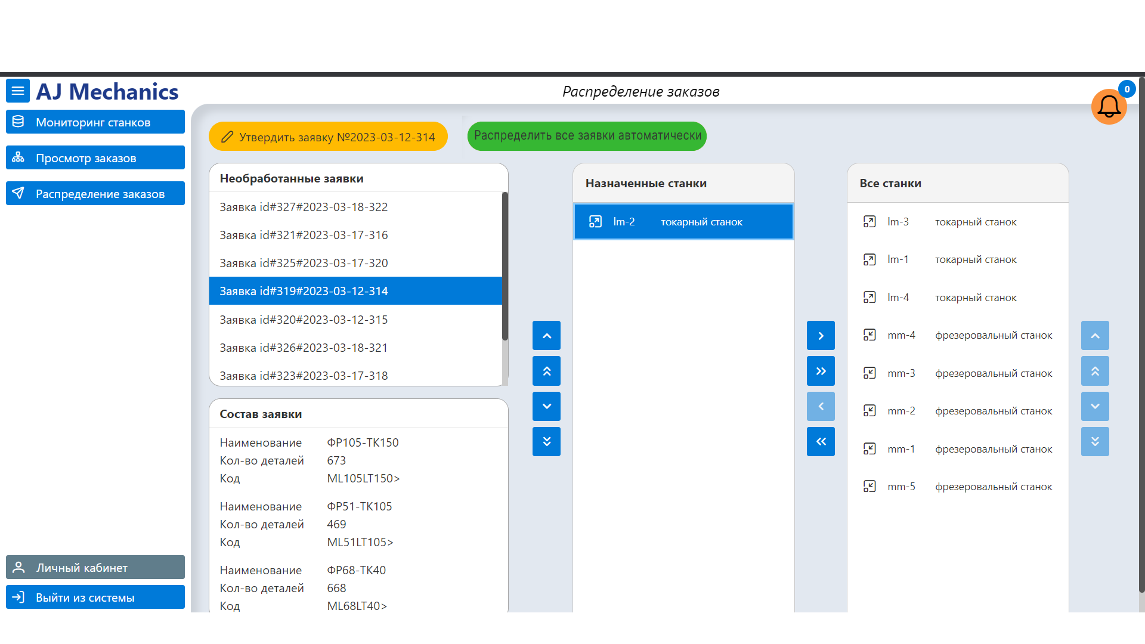

Автоматическое распределение заявок на станки реализовано с помощью кнопки «Распределить все заявки автоматически», показанной на рисунке 8.



Рисунок 8 – Кнопка распределения заказов в автоматическом режиме

Утверждение плана производства происходит после распределения заказов на станки и нажатия на кнопку «Утвердить заявку», показанную на рисунке 9.



Рисунок 9 – Утверждение плана производства

Если на заказе не установлен ни один станок, то система выдаст уведомление об этом (рис.10).

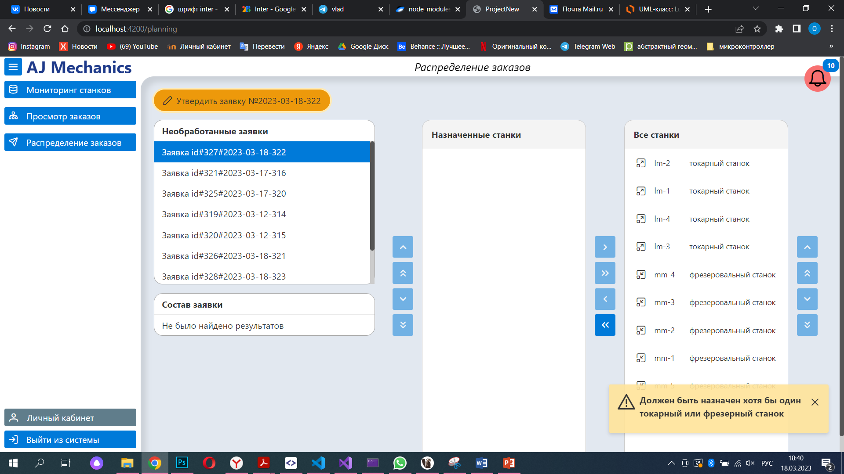

Рисунок 10 – Уведомление об отсутствии станка на заказе

Если на заказе установлен только фрезерный или только токарный станки, то системы выведет уведомление, показанное на рисунке 11.

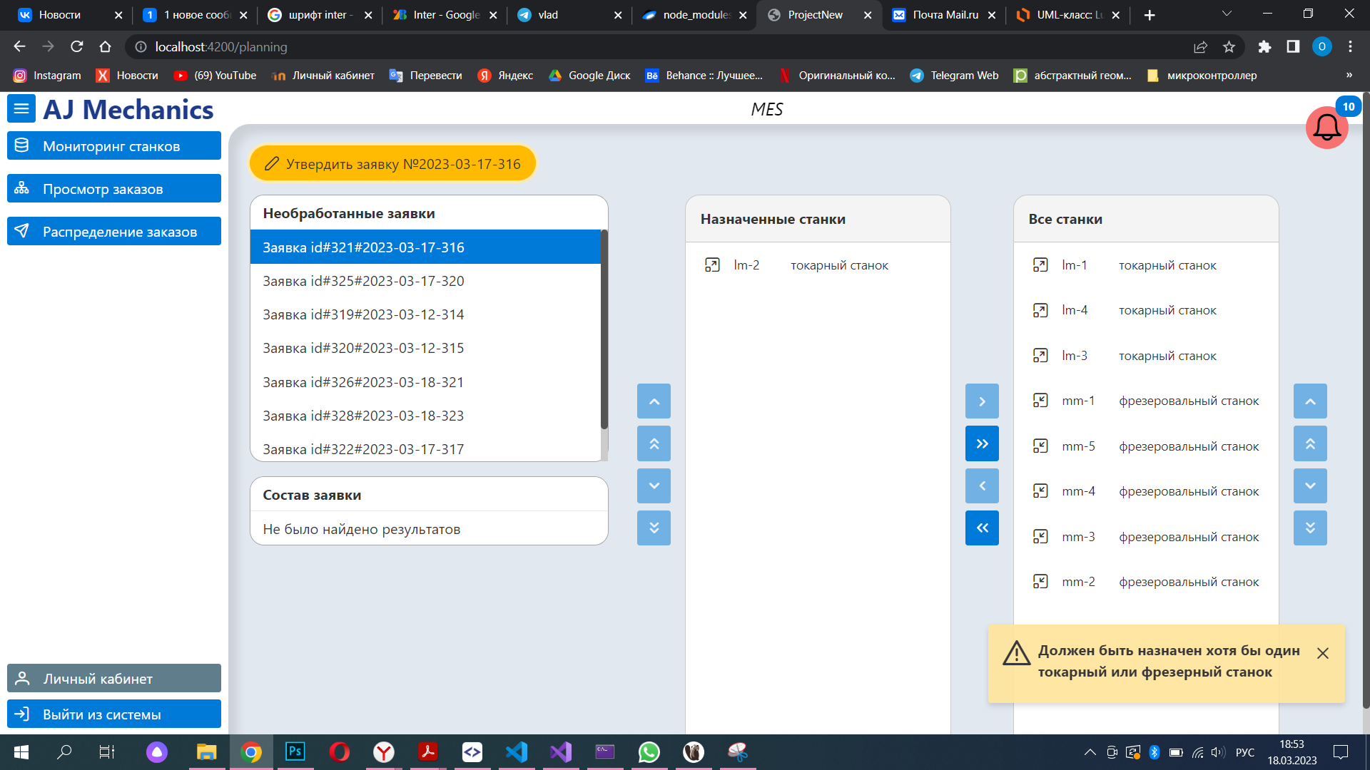

Рисунок 11

В том случае, если случился сбой оборудования или его выход из строя, начальнику производства поступают уведомления, показанные на рисунках 10-12.

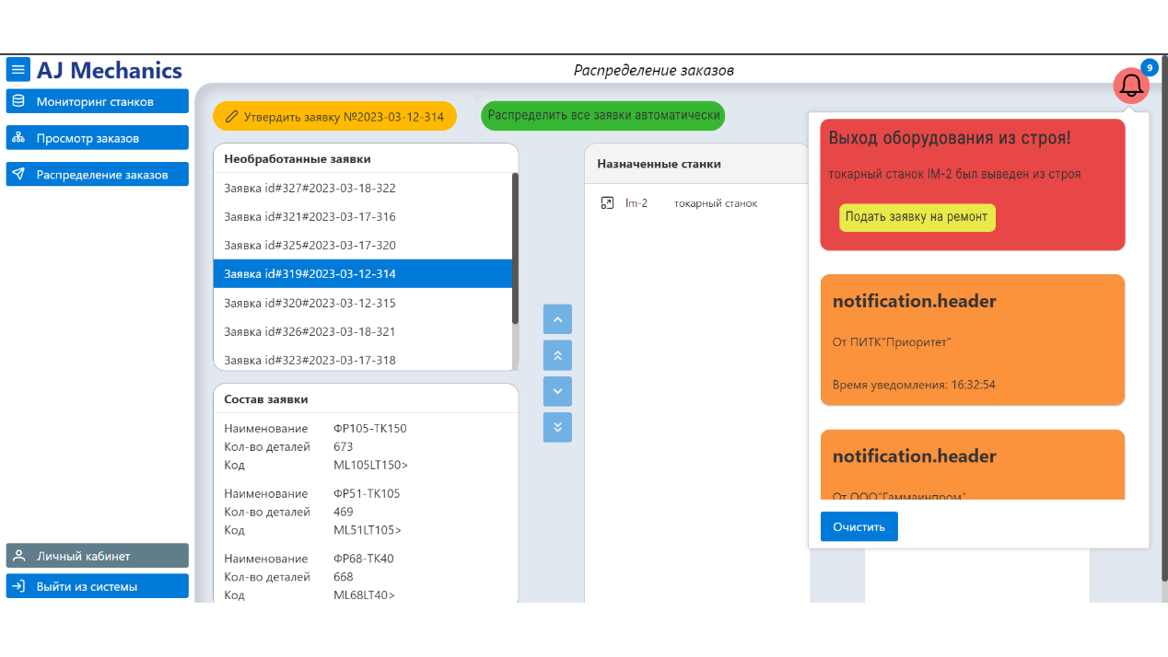

Рисунок 10 – Уведомление в системе о выходе из строя оборудования

Рисунок 11 – Всплывающее уведомление в системе о выходе из строя оборудования

Рисунок 12 – Уведомление на почту о выходе из строя оборудования

В таком случае заказы, находящиеся на данном станке, автоматически распределяются в соответствии с типом станка и заявки на другие станки. Автоматическое распределение показано на рисунках 13-14.

Рисунок 13 – Заявки на станке, который вышел из строя

Рисунок 14 – Распределённые заявки со станка, вышедшего из строя.

При нажатии на кнопку «Мониторинг станков» в основном меню, открывается окно, показанное на рисунке 15.

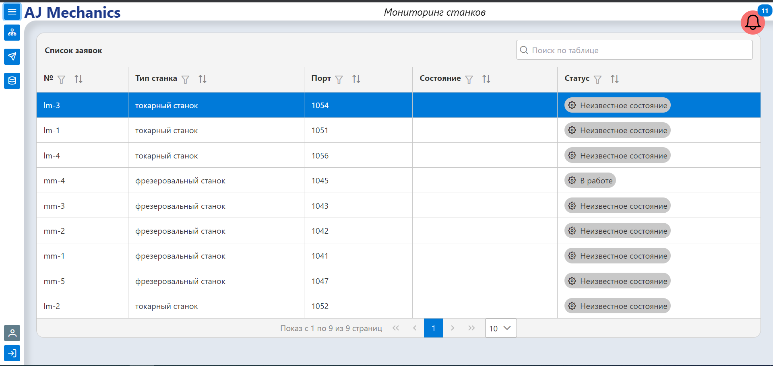

Рисунок 15 – Окно мониторинг станков

Для начальника производства реализован функционал инициирования заявок на ремонт оборудования, вышедшего из строя. Данная функция реализована с помощью кнопки «этой», показанной на рисунке 15.

Рисунок 15 – Кнопка для подачи заявки на ремонт оборудования

После нажатия начальнику производства открывается окно для заполнения заявки на ремонт оборудования, показанное на рисунке 16.

Рисунок 16 – Окно подачи заявки на ремонт оборудования

Начальник производства имеет возможность изменить электронную почту, на которую будут поступать уведомления о новых заказах. Это окно открывается после нажатия на кнопку «Личный кабинет» в основном меню. Данный функционал показан на рисунке 17.

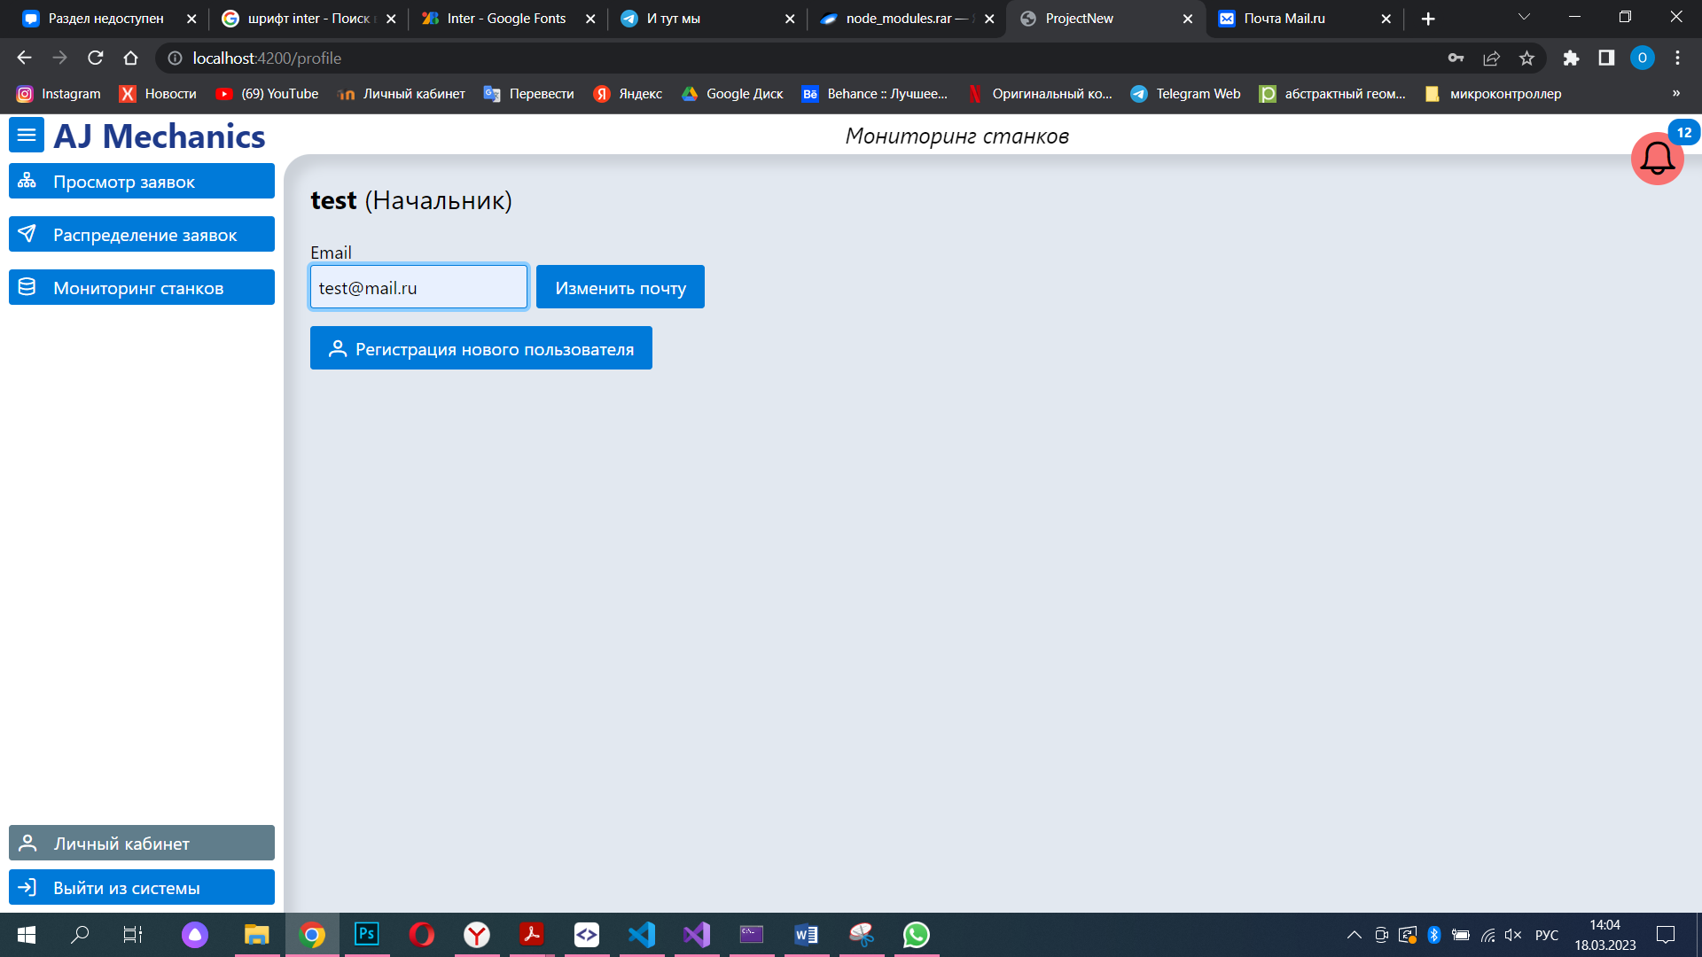

Рисунок 17 – Окно изменения эл.почты

Также реализован функционал регистрации нового пользователя начальником производства. При нажатии на кнопку «Регистрация нового пользователя» (на рисунке 17) открывается окно, показанное на рисунке 18.

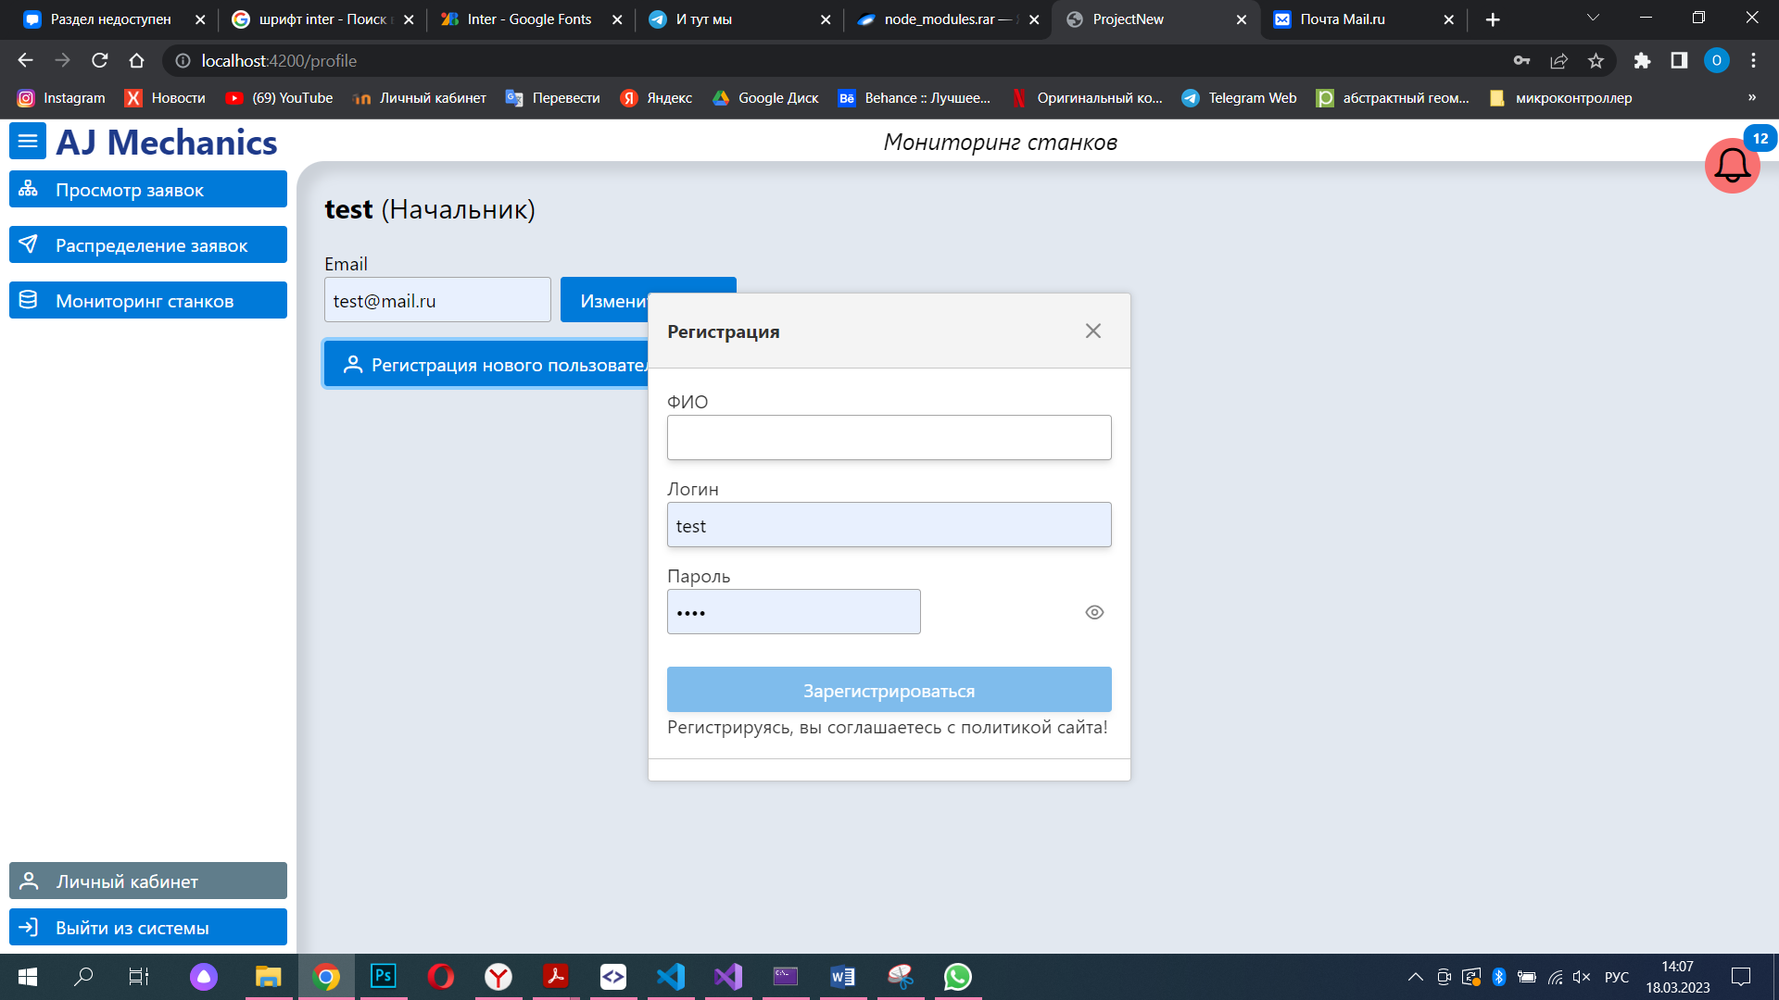

Рисунок 18 – Окно регистрации нового пользователя

Может вручную устанавливать приоритет